San Fernando College
Técnico Profesional
Educación Tecnológica

GUÍA DE APRENDIZAJE

Semana del 03 al 07/08/2020

“Evolución e impacto de la Tecnología en la sociedad y el ambiente”

Profesor | Cristian G. Fuentes Moya
Asignatura | Tecnología
UNIDAD II | “EVOLUCIÓN E IMPACTO DE UNA SOLUCIÓN”
Objetivo de Aprendizaje | Analizar las formas en que los productos tecnológicos y los entornos evolucionan, caracterizando los diversos factores que influyen en ese cambio.
Fecha: 03 al 07/08/2020 | Nombre Alumno(a): | Curso | 1° Medio…….

Estimados estudiantes:

Un gran saludo fraterno a todos ustedes, esperando se encuentren muy bien, junto a sus familias en casa. Comparto este interesante material que les hará reflexionar sobre el impacto y sus respectivas consecuencias que ha tenido la Tecnología, a través de la historia, en nuestra sociedad y nuestro medioambiente.

Impacto de la Tecnología en la Sociedad
Los Impactos tecnológicos son el análisis de la influencia de la tecnología en las distintas sociedades, ya sea de manera positiva, negativa o neutra. Dentro de este análisis sobre la actividad tecnológica podemos identificar distintos focos tales como el impacto tecnológico en la cultura y en el medio ambiente, en la sociedad y como consecuencia de esto, el impacto ideológico que ha tenido sobre las personas.

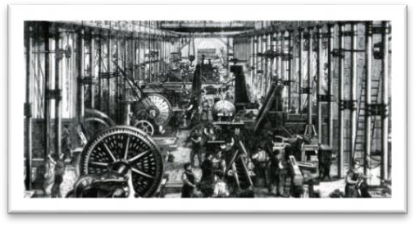
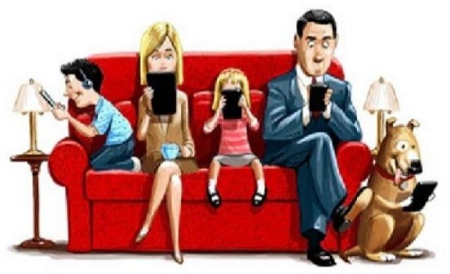
A lo largo de nuestra historia se han producido una serie de grandes transformaciones que han sido determinadas de modo genérico como REVOLUCIONES. Una de estas revoluciones, LA INDUSTRIAL: significó que muchas personas trasladaran su residencia del campo a la ciudad, en busca de trabajo. De tal manera que las ciudades comenzaron a convertirse en grandes núcleos poblacionales. En esta época los lazos familiares, la capacidad de autosuficiencia y el derecho de ocupar tierras desaparecieron y fueron reemplazados por procesos de posesión de tierras, procesos de dependencias basados en el comercio y el debilitamiento de la unidad familiar.

Otra gran revolución, LAS NUEVAS TECNOLOGÍAS ACTUALES, generaron el cambio desde una sociedad de producción (propia de la época de la industrialización) hacia una sociedad de consumo. Esta sociedad de consumo se ha visto modificada en los últimos años gracias a los avances provenientes de las tecnologías informático comunicacionales (TIC). En efecto, la red de redes ha hecho que los consumidores clásicos pasen a convertirse en consumidores activos, capaces de intervenir en los procesos de producción; como por ejemplo, las compras por Internet.
Esto Implica que la tecnología a nivel global, tiene consecuencias perjudiciales. No obstante, recordemos que la tecnología, al igual que la ciencia, no solo genera problemas si no también soluciona con artefactos y procesos que mejoran nuestra vida.

Evolución Tecnológica según la época y sociedad

Evolución Tecnológica es el nombre que se le da a una teoría sobre los estudios de la ciencia, tecnología y sociedad para describir el desarrollo histórico de la Tecnología, desarrollada por el filósofo Checo Radovan Richta. Durante la mayor parte de la historia de la humanidad, el ritmo de dicha evolución fue lento; sin embargo, a partir de la segunda guerra mundial la humanidad ha experimentado un crecimiento exponencial en el uso y desarrollo de la tecnología.

Analicemos cómo fue la evolución de la tecnología en las siguientes épocas:
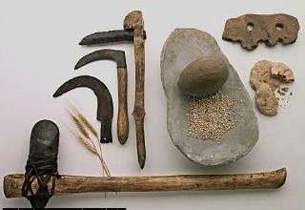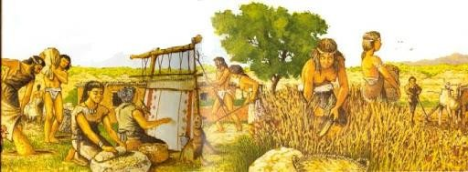
La Tecnología en la Prehistoria: En un principio las actividades tecnológicas servían para asegurar la supervivencia del ser humano, las técnicas más notables durante el primer período y su existencia fueron: el empleo del fuego, la construcción de armas de piedra, vestimenta, utensilios, etc. Todo esto a partir de los materiales que tenían en sus manos como: piedras, madera, huesos, pieles de animales, entre otros.

El desarrollo de la Agricultura: Las tareas agrícolas y domesticación de animales durante el Neolítico puso una de las grandes revoluciones de la humanidad como: construcciones de poblados, realizaciones de tinajas y depósitos para almacenar alimentos, se desarrollaban las cerámicas, tejidos y metales.

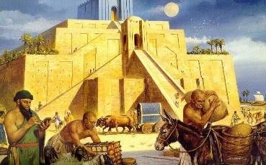
Las Grandes Culturas de la antigüedad: Los hechos tecnológicos más relevantes en este período fueron el levantamiento de grandes ciudades, instalaciones urbanas, carreteras, invención de máquinas, mecanismos e instrumentos de medida, carros y grandes navíos. Los materiales de trabajo fueron metales, uso de vidrio, escritura sobre papiro y papel; provocando avances en diferentes técnicas.

Edad Media en Europa: En este período se dieron grandes cambios sociales que afectaron las actividades tecnológicas; por ejemplo, las grandes construcciones monumentales (época gótica), uso de la energía hidráulica y eólica para mover molinos y máquinas, empleo del hierro y la evolución de las técnicas agrícolas y artesanales.

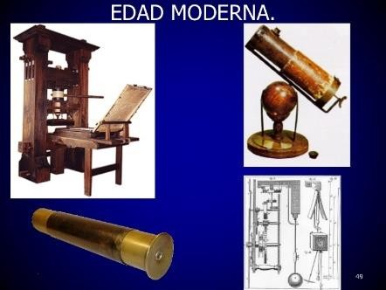
Comienzo de la ERA MODERNA: Se preparan las bases del nuevo desarrollo científico y tecnológico en Europa, existe un cambio de mentalidad surgiendo un afán por la investigación, la confianza en el individuo y el progreso técnico. El trabajo manual se fue sustituyendo poco a poco por la progresiva mecanización. Se inicia la investigación y experimentación para explorar los secretos de la naturaleza. Los dominios de la mecánica y la óptica dieron paso a la construcción de telescopios, microscopios, reloj de mano, invención de la imprenta y difusión de la cultura.
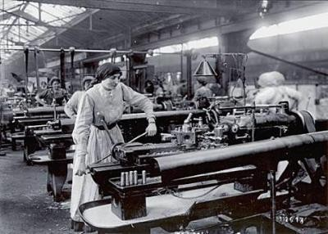
La Revolución Industrial: A mediados del siglo XVIII se inicia en Inglaterra un cambio económico, social y técnico que recibe el nombre de REVOLUCIÓN INDUSTRIAL y que se extenderá poco a poco y de forma desigual por el resto de Europa y América. Desde fines del siglo XIX hasta la actualidad se ha producido el mayor número de invenciones y cambios tecnológicos experimentados a lo largo de toda la historia de la humanidad. (Electricidad, Transporte, Comunicaciones, Automatización).

Innovación Tecnológica
Una innovación tecnológica se define como la creación de un nuevo producto o servicio, siempre dirigido a los consumidores. En otras palabras, significa que existen innovaciones cuando las empresas presentan en el mercado nuevos productos o elementos o mejoran los ya existentes. Aunque siempre esta innovación suele ir dirigida a la comercialización del producto o servicio también puede relacionarse con los procesos de producción dentro de la empresa. En definitiva, la innovación se refiere al cambio y el objetivo de ella es que se pueda ofrecer nuevos productos y servicios en el mercado, o la mejora de los ya existentes.

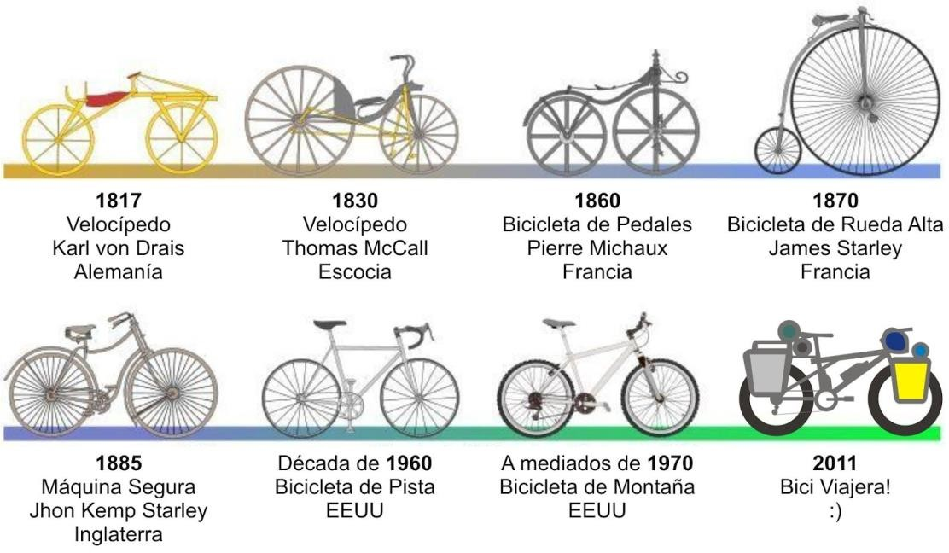
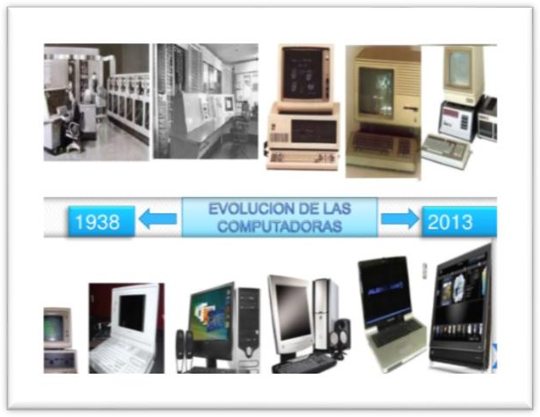
Ejemplos de evolución de innovaciones Tecnológicas de productos.
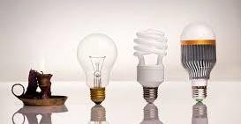

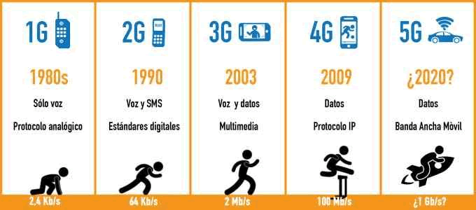
Ejemplos de evolución de innovaciones Tecnológicas de Servicios.

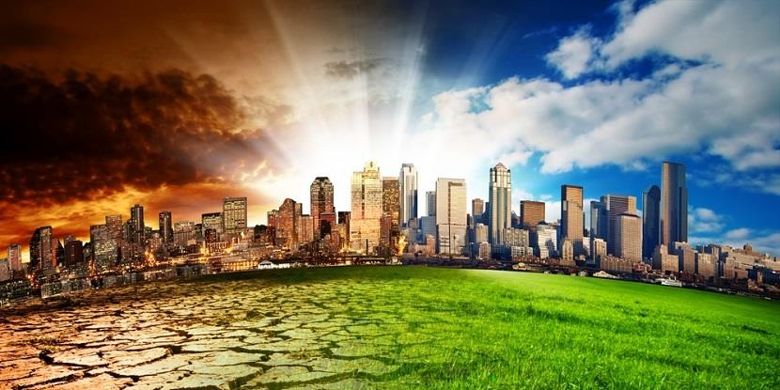
El Impacto medioambiental de la Tecnología

¿Qué es un impacto medioambiental?
Es el efecto causado por una actividad humana sobre el medioambiente y la Ecología, que estudia la relación entre los seres vivos y su ambiente, se encarga de medir dicho impacto y tratar de minimizarlo.

¿Qué papel juega la tecnología en el medioambiente?
Juega un doble rol, tanto positivo como negativo; aunque, en el último tiempo se ha intentado que éste ayude más de forma positiva a los nuevos cambios. Los resultados de los avances y progresos científicos tecnológicos provocan muchas veces reacciones totalmente distintas al enriquecimiento de la calidad de vida. Otros ven en ese progreso una deshumanización y un futuro sin perspectivas debido, entre otras cosas, a la degradación del medioambiente y el agotamiento de los recursos naturales.

Problemas ambientales causados por el avance de la tecnología y la sociedad
Hay muchos factores de la tecnología que provocan problemas medioambientales. Veamos algunos ejemplos:
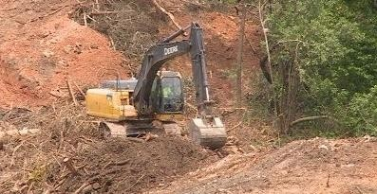
Las obras Públicas: como carreteras, puentes entre otros, afectando grandemente a nuestro medioambiente.
Desforestación de bosques con fines de construcciones de poblaciones, o servidumbres con maquinarias ofrecidas por la misma tecnología.
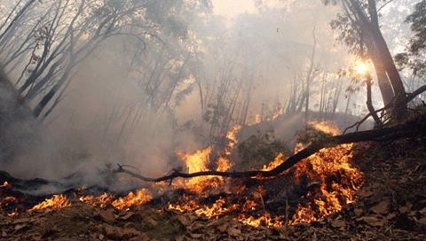

Productos Inflamables: quemazones de basuras, bosques, zonas forestales entre otras acciones, dañando la capa de ozono. Todo provocado con productos químicos o gasolinas que se rosean, gracias a la ayuda de la tecnología para fabricar o extraer el producto.
La tala de árboles: usados como leña, para producir papel, celulosa etc. Sin medir que cada día nos quedamos sin árboles y con esto la calidad del aire es menor y provocando enfermedades respiratorias.

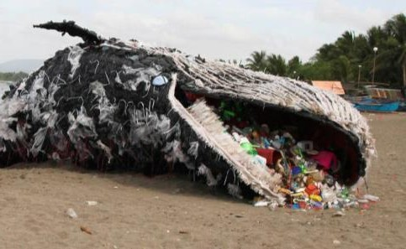
El hombre no se siente parte de la naturaleza, sino más bien como la fuerza externa destinada a dominarla y conquistarla. Esta situación debe revertirse y para esto es imperioso una toma de conciencia de la importancia de la tecnología y su impacto en el medioambiente y la necesidad de que quienes estén directamente vinculados al tema, lo analicen en profundidad.

Medidas de prevención
En la actualidad la tecnología está comprometida a seguir procesos que no atenten contra el medioambiente y así evitar el deterioro de los recursos naturales, como por ejemplo: se han desarrollado técnicas de innovación para filtrar el aire, depurar el agua y tratamiento de residuos sólidos peligrosos.

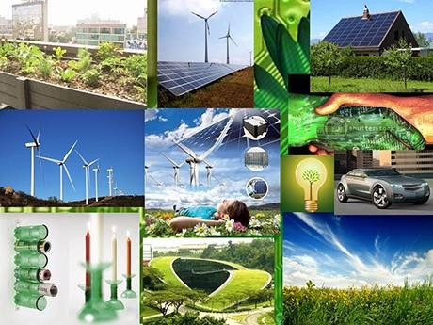
Prevención en la Industria: Desde principios de la revolución industrial se han desarrollado técnicas de producción intensivas con el empleo de sustancias peligrosas, sin considerarse el impacto de estas actividades sobre la salud del ser humano y de los ecosistemas. La humanidad se ve ahora forzada a investigar las consecuencias ambientales de sus acciones de producción a escala local, nacional y global y a buscar las posibles soluciones a los problemas creando estrategias que le permitan prevenir, controlar y mitigar los daños generados sobre el ambiente, todo esto con la ayuda de la tecnología.

Actividad N°1

Los(as) estudiantes realizan una investigación sobre la evolución de diferentes innovaciones tecnológicas.

- Investiga y nombra 1 área productiva, existente en la región, en el contexto nacional o global. Por ejemplo: “Minera El Teniente”, “Hidroeléctrica Tinguiririca”, “Nestlé”, “Universidad de O’Higgins”, etc. Menciona, qué tipo de SERVICIO realizan, cuál es el rol que cumple su personal y qué tipo de producto, procesos o técnicas ejecutan para su trabajo. También comenta qué tipo de objetos tecnológicos acompañan en su labor.

NOMBRE DEL AREA PRODUCTIVA: ………………………………………………………………………………………………………………………………………………………………………………………….

QUÉ TIPO DE SERVICIO REALIZAN: ……………………………………………………………………………………………………………………………………………………………………………………..
…………………………………………………………………………………………………………..……………………………………………………………………………………………………………………………………………………………………

QUÉ TIPO DE ROL CUMPLE SU PERSONAL:
…………………………………………………………………………………………………………………………………………………………………………………………………………………………………………………………………………………………………………………………………………………………………………………………………………………………………………………………………………………………………………………………………………………..
CUÁLES SON SUS PRODUCTOS, PROCESOS O TÉCNICAS QUE EJECUTAN PARA SU TRABAJO:
……………………………………………………………………………………………………………………………………………………………………………………………………………………………………………………………………………………………………………………………………………………………………………………………………………………………………………………………………………………………………………………………………………………………………

- NOMBRA 6 OBJETOS TECNOLÓGICOS QUE ACOMPAÑEN EN SU LABOR Y PARA QUÉ SIRVEN:
OBJETOS TECNOLÓGICOS | SIRVEN PARA…
1.-
2.-
3.-
4.-
5.-

6.-

Recuerda enviar tus respuestas al E-mail de contacto: cfuentesmster@gmail.com
(No olvides escribir tu nombre y apellidos, curso y letra)

